Phần 1 — Class Diagram cho nghiệp vụ Đặt lịch hẹn
a) Điền vào mẫu sau (dựa vào phần Nghiệp vụ và Dữ liệu mẫu ở Mục 2 để tự
xác định thuộc tính):
Class: KhachHang
Thuộc tính:
1. Tên
2. Mã khách hàng
Class: KyThuatVien
Thuộc tính:
1. Tên
Class: LichHen
Thuộc tính (dựa vào các cột trong bảng dữ liệu mẫu):
1. Mã lịch hẹn
2. Kỹ thuật viên
3. Khung giờ
4. Tên khách hàng

b) Vẽ Class Diagram

Phần 2 — Điều kiện dữ liệu hợp lệ
Dựa vào Class LichHen vừa vẽ ở Phần 1, viết đúng 3 điều kiện dữ liệu hợp lệ khi
tạo 1 LichHen mới:
Điều kiện dữ liệu hợp lệ :
1. maKhachHang phải tồn tại
2. Khung giờ đặt lịch không được trùng với lịch hẹn khác của ký thuật viên
3. tenKyThuatVien phải tồn tại

Phần 3 — Sequence Diagram
a) Vẽ Sequence Diagram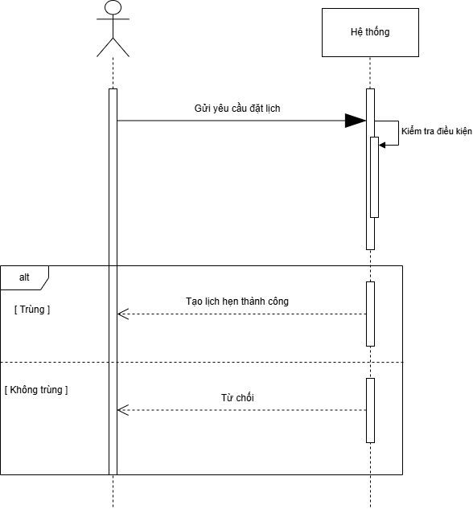

b) Hủy lịch hẹn — Mã lịch hẹn không tồn tại
Hủy lịch hẹn — Trường hợp mã lịch hẹn không tồn tại:
- Khách hàng gửi yêu cầu hủy lịch hẹn kèm mã lịch hẹn.
- Hệ thống tìm kiếm lịch hẹn theo mã được cung cấp.
- Nếu không tìm thấy lịch hẹn, hệ thống dừng xử lý và trả về thông báo "Không tìm thấy lịch hẹn".

c) Trình bày kết quả theo 1 mẫu chung:
Ví dụ 1: Đặt lịch hẹn thành công
Khách hàng Nguyễn Văn A đặt lịch với KTV Hùng vào khung giờ 10:00 - 11:00 ngày 20/03/2026. Khung giờ không trùng với lịch hẹn hiện có.
- Trạng thái: THÀNH CÔNG
- Dữ liệu trả về: Mã lịch hẹn mới
- Thông báo lỗi:

Ví dụ 2: Đặt lịch hẹn bị từ chối
Khách hàng đặt lịch với KTV Hùng vào khung giờ 09:30 - 10:30 ngày 20/03/2026. Khung giờ này bị trùng với lịch hẹn 09:00 - 10:00 đã tồn tại.
- Trạng thái: TỪ CHỐI
- Dữ liệu trả về:
- Thông báo lỗi: Trùng khung giờ kỹ thuật viên

